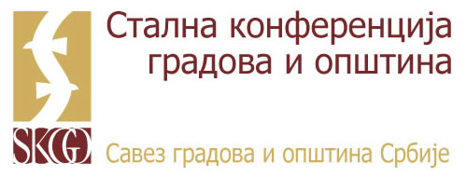

**ПРИЈАВНИ ФОРМУЛАР**

**“Обука за Припрему и управљање пројектима према ЕУ процедурама“**

*Тродневне обуке у периоду октобар-новембар 2018. године*

потребно је доставити

**путем електронске поште на адресу:** [ipa2016obuke@skgo.org](mailto:ipa2016obuke@skgo.org)

Град/Општина: ________________________

Институција/Организација: ________________________

1. ______________________________, ______________________________________________,

(име и презиме), (функција)

_____________________________, ______________________________________________,

(број мобилног телефона) (електронска пошта)

2. ______________________________, ______________________________________________,

(име и презиме), (функција)

_____________________________, ______________________________________________,

(број мобилног телефона) (електронска пошта)

**Хвала!**